Министерство науки и высшего образования Российской Федерации
Федеральное государственное бюджетное образовательное учреждение
высшего образования
«Вятский государственный университет»
Колледж ВятГУ

ОТЧЕТ
ПО ДОМАШНЕЙ КОНТРОЛЬНОЙ РАБОТЕ №1
«ВЫЧИСЛЕНИЕ ЗНАЧЕНИЯ ФУНКЦИИ»
ПО ДИСЦИПЛИНЕ «ОСНОВЫ АЛГОРИТМИЗАЦИИ И ПРОГРАММИРОВАНИЯ»

Выполнил: студент учебной группы
ИСПк-202-52-00
Тукмачев Глеб Антонович

Преподаватель:
Сергеева Елизавета Григорьевна

Киров
2025
- Цель
Изучить базовую структуру организации программы и основные конструкции языка программирования Pascal.
- Вариант: 18
Задание
- Написать программу, вычисляющую значение функции:
﻿﻿﻿﻿cos(2* x), если х < -7;
lg(x) * cos(2 * x) + lg(x) / sin(x), если -7 <= x< 0;
(х ^ 3 / x^ (1/3)) * (x/tg(x)), если 0 <= х.
- Вычислить значение функции на интервале [-9; 2] с шагом 0,1.

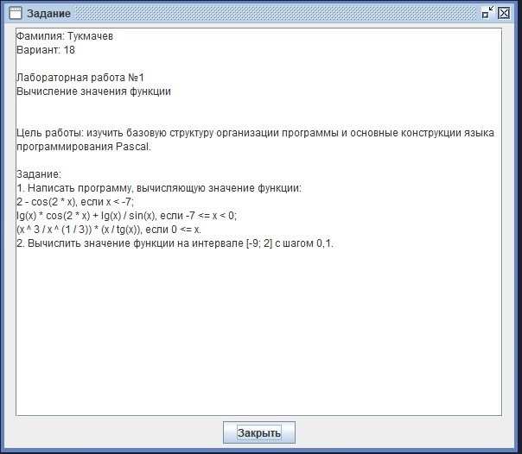
Рисунок 1 – Задание
- Описание алгоритмов
- Программа вычисляет значение функции с помощью условий и заданных формул. Вводится значение x, далее в зависимости от нескольких условий (в том числе вложенных) вычисляется значение функции y. Также идет проверка, чтобы x не противоречил математическим функциям (log(), tan()), иначе y не существует. В конце алгоритма выводится значение y, либо что y не существует.
- Программа вычисляет значений функций в заданном диапазоне [-9;2] с заданным шагом 0.1 с помощью цикла. В цикле вычисляется значение y, в зависимости от x и от нескольких условий (в том числе вложенных). Также идет проверка, чтобы x не противоречил математическим функциям (log(), tan()), иначе y не существует. В конце цикла выводятся значения y, либо что y не существует.
Ответы на вопросы
1. Что такое алгоритм?
Алгоритм — это последовательность шагов или инструкций, которая приводит к решению задачи за конечное число действий.
2. Перечислите виды алгоритмов.
- Линейный
- Разветвляющийся (условный)
- Циклический
3. Дайте определение условному алгоритму.
Это алгоритм, в котором выполнение тех или иных действий зависит от проверки условия (истина или ложь).
4. Виды условных алгоритмов. Какие использовали для решения задачи?
- Простое условие (if)
- Двойное ветвление (if-else)
- Множественное ветвление (if-elif-else, switch-case)
Для решения задачи мы использовали двойные ветвления (if-else).
5. Дайте определение циклическому алгоритму.
Алгоритм, в котором некоторая последовательность действий повторяется несколько раз, пока выполняется заданное условие.
6. Виды циклических алгоритмов. Какие использовали для решения задачи?
- Цикл с предусловием - проверка условия до выполнения тела цикла
- Цикл с постусловием - проверка условия после выполнения тела цикла
- Цикл с параметром - повторение заданное количество раз
Для решения задачи мы использовали цикл с параметром (for).

- Схема алгоритма с комментариями

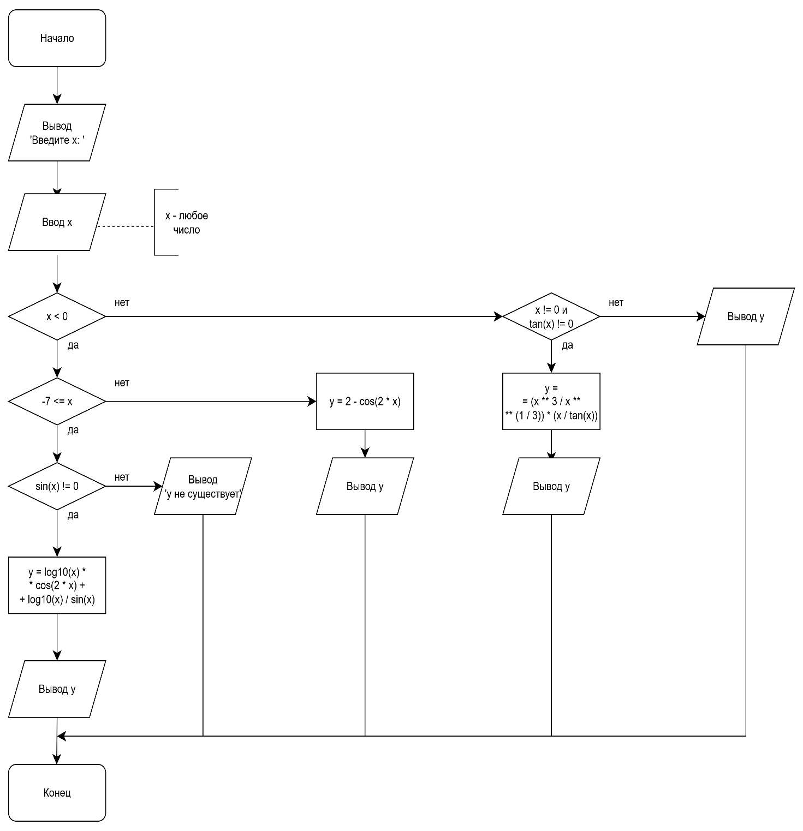

Рисунок 2 – Схема алгоритма для первой части задания

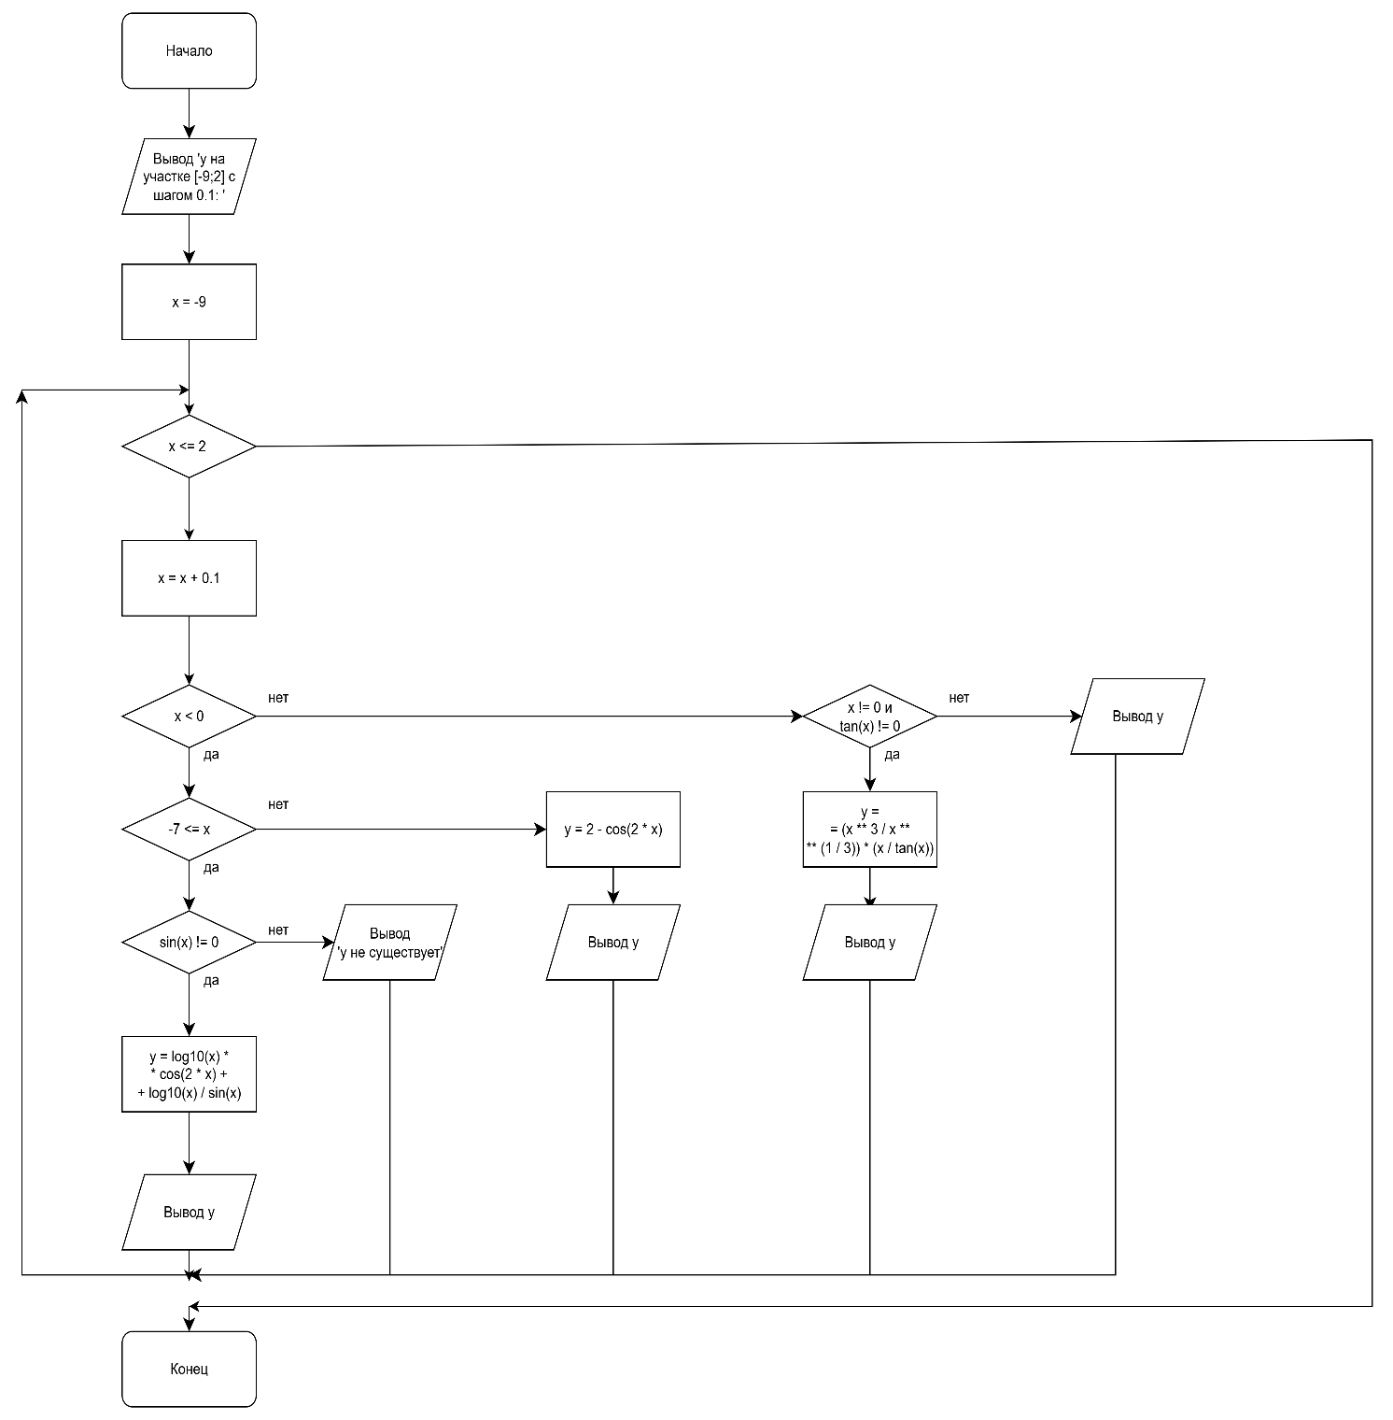
2)

Рисунок 3 – Схема алгоритма для второй части задания
- Код программы
- Pascal
program dkr1_1;
var x, y: real;
begin
writeln('Введите x: ');
readln(x);
if x < 0 then begin
if (-7<=x and (x < 0) then begin
if (x > 0) and (sin(x) <> 0) then begin
y := log10(x) * cos(2 * x) + log10(x) / sin(x);
writeln(y:0:2);
end
else
writeln('y не существует');
end
else
begin
y := 2 - cos(2 * x);
writeln(y:0:2);
end;
end
else
begin
if (x <> 0) and (tan(x) <> 0) then
begin
y := (x ** 3 / x ** (1 / 3)) * (x / tan(x));
writeln(y:0:2);
end
else
writeln('y не существует');
end;
end.
Python
from math import log10, cos, sin, tan
print('Введите x: ')
x = float(input())
if x < 0:
if -7 <= x:
if x > 0 and sin(x) != 0:
y = log10(x) * cos(2 * x) + log10(x) / sin(x)
print(f'{y:.2f}')
else:
print('y не существует')
else:
y = 2 - cos(2 * x)
print(f'{y:.2f}')
else:
if x != 0 and tan(x) != 0:
y = (x ** 3 / x ** (1 / 3)) * (x / tan(x))
print(f'{y:.2f}')
else:
print('y не существует')
Pascal
program dkr1_2;
var x, y: real;
var x_1: integer;
begin
writeln('y на участке [-9;2] с шагом 0.1: ');
for x_1:=-90 to 20 do begin
x := x_1 / 10;
if x < 0 then begin
if -7 <= x then begin
if (x > 0) and (sin(x) <> 0) then begin
y := log10(x) * cos(2 * x) + log10(x) / sin(x);
writeln('При x=', x, ' y равен ', y:0:2);
end
else
writeln('При x=', x, ' y не существует');
end
else
begin
y := 2 - cos(2 * x);
writeln('При x=', x, ' y равен ', y:0:2);
end;
end
else
begin
if (x <> 0) and (tan(x) <> 0) then
begin
y := (x ** 3 / x ** (1 / 3)) * (x / tan(x));
writeln('При x=', x, ' y равен ', y:0:2);
end
else
writeln('При x=', x, ' y не существует');
end;
end;
end.
Python
from math import log10, cos, sin, tan
print('y на участке [-9;2] с шагом 0.1: ')
for x in range(-90, 21):
x = x / 10
if x < 0:
if -7 <= x:
if x > 0 and sin(x) != 0:
y = log10(x) * cos(2 * x) + log10(x) / sin(x)
print('При x =', x, 'y равен ', f'{y:.2f}')
else:
print('При x =', x, 'y не существует')
else:
y = 2 - cos(2 * x)
print('При x=', x, 'y равен ', f'{y:.2f}')
else:
if x != 0 and tan(x) != 0:
y = (x ** 3 / x ** (1 / 3)) * (x / tan(x))
print('При x =', x, 'y равен ', f'{y:.2f}')
else:
print('При x =', x, 'y не существует')

- Результат выполнения программы
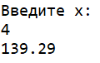
1)

Рисунок 4 – Результат выполнения первой части задания в Pascal
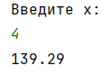

Рисунок 5 – Результат выполнения первой части задания в Python

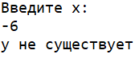

Рисунок 6 – Результат выполнения первой части задания в Pascal (ввод другого числа)
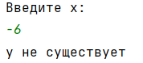

Рисунок 7 – Результат выполнения первой части задания в Python (ввод другого числа)

2)
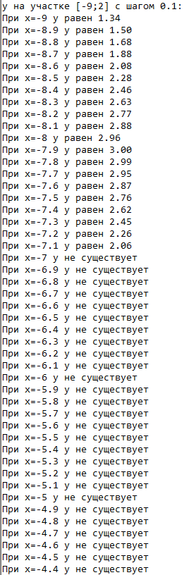

Рисунок 8 – Результат выполнения второй части задания

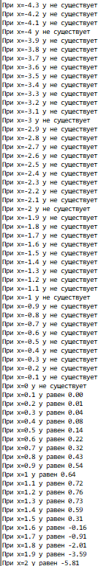

Рисунок 9 – Результат выполнения второй части задания в Pascal (продолжение)
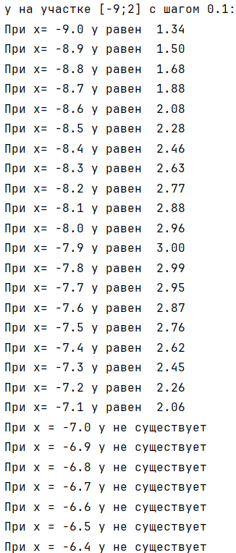
Рисунок 10 – Результат выполнения второй части задания в Python
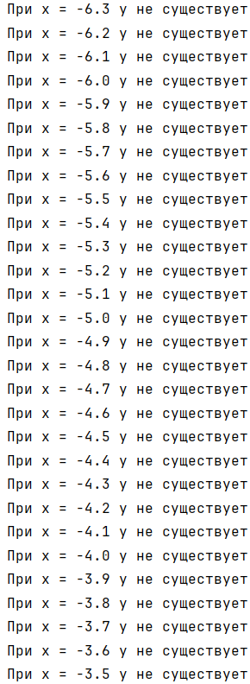
Рисунок 11 – Результат выполнения второй части задания в Python (продолжение)
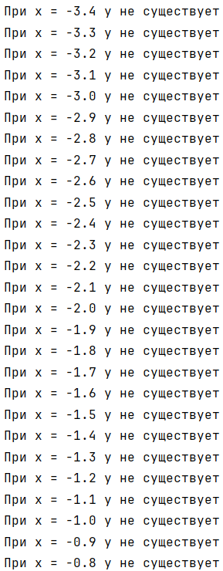
Рисунок 12 – Результат выполнения второй части задания в Python (продолжение)
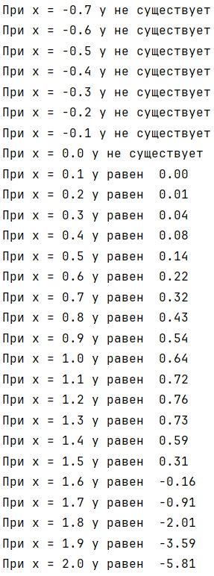
Рисунок 13 – Результат выполнения второй части задания в Python (продолжение)
- Вывод
Выполняя эту работу, мы изучили базовую структуру организации программы и основные конструкции языка программирования Pascal и Python.
При выполнении задания появилась трудность: программа выводила на экран Nan в Pascal, а в Python ошибку, вместо значения функции y. Мы смогли решить эту проблему, узнав, что Nan значит «Not a number», то есть была допущена с вычислением y. Оказалось, нужно было указать границы при вычислении таких математических функций, как логарифм и тангенс. Тем самым мы научились анализировать математические функции на предмет ограничений их области определения. Это позволило создать устойчивую программу, корректно обрабатывающую все возможные значения x. Эти навыки пригодятся при решении более сложных задач, требующих анализа математических моделей.
Полученный опыт подчеркивает важность междисциплинарного подхода, сочетающего математический анализ с программированием.

